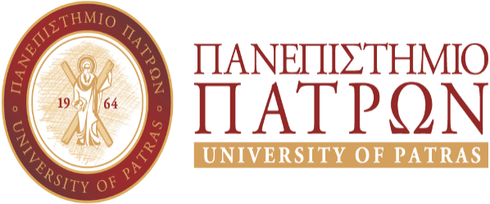
ΔΙΔΑΣΚΑΛΕΙΟ ΞΕΝΩΝ ΓΛΩΣΣΩΝ
Ωρολόγιο πρόγραμμα Ε.Ε. 2026 Γερμανικής Γλώσσας. Ενάρξη μαθημάτων : 19/02/2026
Αίθουσα Διδασκαλείου Ξένων Γλωσσών 3`οροφος

1)Γερμανικά ΙI ( Α1.2 ) ΔΙΑΤΜΗΜΑΤΙΚΟ Δευτέρα 16.30-18.30
https://eclass.upatras.gr/courses/FLU220/
2)Γερμανικά ΙΙ (Β1.2 ) ΔΙΑΤΜΗΜΑΤΙΚΟ Τρϊτη 14.30-16.30
https://eclass.upatras.gr/courses/FLU221/
3) Γερμανικά (Α.1.1) ΔΙΑΤΜΗΜΑΤΙΚΟ Πέμπτη 14.00-16.30
https://eclass.upatras.gr/courses/FLU222/
4)Γερμανικά ΙV (Iατρική) Παρασκευή 10.00-12.00
https://eclass.upatras.gr/courses/MED1689/
5)Γερμανικά ΙV(Πολυτεχνικές) Παρασκευή 13.00-15.00
https://eclass.upatras.gr/courses/FLU224/

Ωρες γραφείου
Δευτέρα 15.30-16.30
Τρίτη 13.30-14.30
Πέμπτη 13.00-14.00
Παρασκευή 12.00-13.00
Η Διδάσκουσα
Φρειδερίκη Σάββα (ΕΕΠ ΓΕΡΜΑΝΙΚΗΣ ΓΛΩΣΣΑΣ)
fsava@upatras.gr 2610/997705

